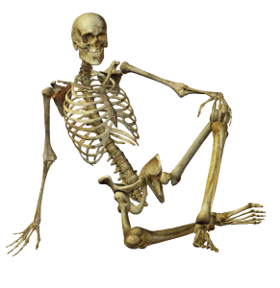
OPORNÁ SÚSTAVA
Funkčne súvisí s pohybovou sústavou – opornopohybová
Svaly sú aktívna, hýbajúca časť
Kosti – sú pasívna, hýbaná časť
Spolupráca umožňuje : vzpriamenú postavu
rôzne formy pohybu
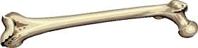
Kostru tvorí 206 kostí rôzneho tvaru a veľkosti
Delenie kostí podľa tvaru:
Dlhé – stehnová kosť
Krátke – kosti zápästia
Nepravidelné – stavce
Ploché – lopatka
sú pevné (unesú telo)a ľahké (uľahčujú pohyb)
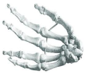
chránia vnútorné orgány
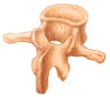
určujú tvar tela
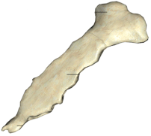
určujú rozmery tela
oporná sústava – orgán (kosť)- tkanivo (spojivové)
Typy spojivového tkaniva: a) chrupka – ( pevné a pružné tkanivo ) odolná proti tlaku
b) väzivo – šľachy odolné voči ťahu
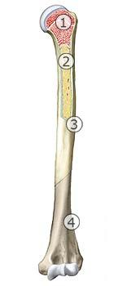
c) kosť – pevná a pružná
Kosť vzniká kostnatením chrupkového základu, dôležitý pre vývin je vitamín D a vápnik
Kosť tvoria : anorganické látky – soli vápnika a fosforu – dodávajú kosti pevnosť
organické látky – bielkoviny – dodávajú kosti pružnosť
v mladosti prevládajú organické látky - kosť sa rýchlejšie zahojí po úraze
Stavba kosti : hubovité kostné tkanivo – hlavice, konce kostí - trámčeky
kostná dreň – tvorba krvných buniek
hutné kostné tkanivo – dlhé časti kostí + rastové chrupky
väzivová blana – okostica, krvné cievy
Spojenie kostí – pohyblivo – kĺbom (bedrový, ramenný, kolenný kĺb )
Kĺbová hlavica, kĺbová jamka, púzdro, maz
– pevne – väzivom – švy na lebke
– chrupkou – pripojenie rebier na hrudnú kosť
– kostným tkanivom – zrastenie kostí ( krížová kosť)

Rast kosti – do šírky – z okostice
– do dĺžky – z rastovej chrupky

